Протокол № 2
заседания общественной комиссии по обеспечению реализации
федерального проекта «Формирование комфортной городской среды»
на территории Шуйского сельского поселения

Место проведения: пос. Шуя, ул. Школьная, д. 13, администрация Шуйского сельского поселения
Дата проведения: 27 июля 2022 года
Время проведения: 15.00

Председательствовал:
Соколова А.В. | - | Глава Шуйского сельского поселения, Председатель общественной комиссии
Присутствовали члены комиссии:
Скобелкина Т.С. | - | Заместитель главы администрации, секретарь общественной комиссии
Шмаеник О.Н. | - | Первый заместитель Председателя Законодательного Собрания Республики Карелия
Мельянцова Т.А. | - | Ведущий бухгалтер администрации
Совинская В.С. |  | Заместитель Председателя Совета Шуйского сельского поселения, член комиссии
Смотрова О.В. |  | Ответственный секретарь газеты «Oma Mua» (издательство «Периодика»)
Красильников О.В. |  | Член Карельского отделения Всероссийского общества инвалидов, член комиссии
Приглашенные:
-

Повестка дня:

1. Об определении территорий, подлежащих благоустройству в 2023 году.
Докладывает: Соколова А.В., Глава Шуйского сельского поселения.
2. Об утверждении дизайн-проекта благоустройства общественной территории, подлежащей благоустройству в 2023 году.
Докладывает: Соколова А.В., Глава Шуйского сельского поселения.

1. СЛУШАЛИ:

Соколову А.В., Главу Шуйского сельского поселения – довела до сведения комиссии информацию о непоступлении заявок от собственников жилых помещений
о благоустройстве дворовой территории в 2023 году. Необходимо определить общественную территорию, которая подлежит благоустройству в 2023 году.

ВЫСТУПИЛИ:

Совинская В.С. – в этом году обновляем игровое оборудование на детской площадке на ст. Шуйской. Может, в следующем году еще где-то нужно заменить оборудование детских площадок.
Красильников О.В. – я предлагаю обратить внимание на детскую площадку на
ул. Советской в п. Шуя. Поставлена она давно и элементы некоторые точно нужно менять.
Соколова А.В. – поддерживаю, тем более, что в перечне общественных территорий эта детская площадка имеется.

РЕШИЛИ:

1.1. Утвердить адресный перечень проектов по благоустройству общественной территории, подлежащей благоустройству в 2023 году (приложение 1).
Голосовали: «за» - 7, «против» - __, «воздержались» - __.

2. СЛУШАЛИ:

Соколову А.В., Главу Шуйского сельского поселения – представила комиссии для рассмотрения и утверждения дизайн-проект «Обновление игрового оборудования на детской площадке в районе дома № 8 по ул. Советская в п. Шуя».

РЕШИЛИ:

2.1. Утвердить дизайн-проект «Обновление игрового оборудования на детской площадке в районе дома № 8 по ул. Советская в п. Шуя» (приложение 2).

Голосовали: «за» - 7, «против» - __, «воздержались» - __.

Председательствующий А.В. Соколова

Секретарь общественной комиссии Т.С. Скобелкина

Приложение 1

Адресный перечень дворовых и общественных территорий,
подлежащих благоустройству в 2023 году
№ п/п | Наименование дворовой  и/или общественной  территории, её расположение | Название проекта | Размер субсидии из бюджета Республики Карелия на реализацию проекта, руб.
2. | Общественная территория «Детская площадка в районе дома № 8 по ул. Советская  в п. Шуя » | Обновление игрового оборудования  на детской площадке в районе дома  № 8 по ул. Советская в п. Шуя | 500 582,00

Приложение 2

Дизайн-проект общественной территории, подлежащей благоустройству в 2023 году
«Обновление игрового оборудования на детской площадке в районе дома № 8 по ул. Советская в п. Шуя»
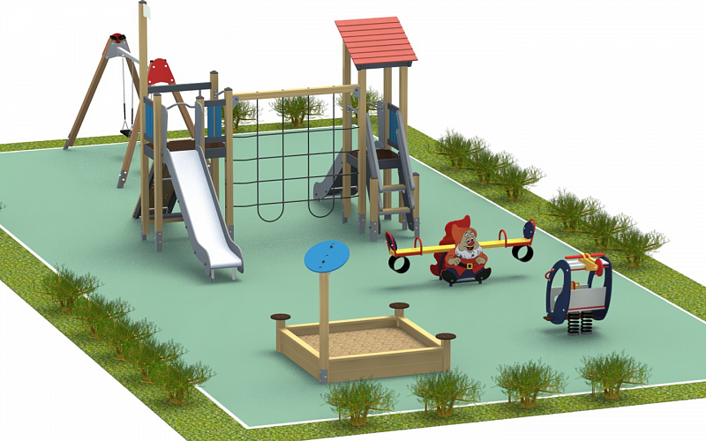

Виды работ: обновление игрового оборудования на детской площадке в районе дома № 8 по ул. Советская в п. Шуя

Протокол № 3
заседания общественной комиссии по обеспечению реализации
приоритетного проекта «Формирование современной городской среды»
на территории Шуйского сельского поселения

Место проведения: пос. Шуя, ул. Школьная, д. 13, администрация Шуйского сельского поселения
Дата проведения: 09 ноября 2022 года
Время проведения: 15.00

Председательствовал:
Соколова А.В. | - | Глава Шуйского сельского поселения, Председатель общественной комиссии
Присутствовали члены комиссии:
Скобелкина Т.С. | - | Заместитель главы администрации, секретарь общественной комиссии
Шмаеник О.Н. | - | Первый заместитель Председателя Законодательного Собрания Республики Карелия
Мельянцова Т.А. | - | Ведущий бухгалтер администрации
Совинская В.С. |  | Заместитель Председателя Совета Шуйского сельского поселения, член комиссии
Смотрова О.В. |  | Ответственный секретарь газеты «Oma Mua» (издательство «Периодика»)
Красильников О.В. |  | Член Карельского отделения Всероссийского общества инвалидов, член комиссии
Приглашенные:
-

Повестка дня:

1. О реализации приоритетного проекта «Формирование комфортной городской среды» на территории Шуйского сельского поселения в 2022 году.

1. СЛУШАЛИ:

Соколову А.В., Главу Шуйского сельского поселения – постановлением администрации поселения от 28.03.2018 № 92 была утверждена муниципальная программа «Формирование современной городской среды на территории Шуйского сельского поселения» в рамках реализации приоритетного проекта «Формирование комфортной городской среды» (в редакции постановления от 12.09.2022 № 303). Согласно данной программе общий объем средств, направляемых на ее реализацию в 2022 году, составил 587,722 тыс. рублей, из них:
1) 500,582 тыс. рублей за счет средств из федерального бюджета и бюджета Республики Карелия;
2) 87,14 тыс. рублей за счет средств муниципального образования.
Стоимость реализации проекта благоустройства общественной территории «Обновление игрового оборудования на Площадке у Дома культуры на ст. Шуйская, ул. Петровское шоссе, д. 2а» составила 587,722 тыс. рублей, объем фактически затраченных финансовых средств соответствует размеру финансовых средств, предусмотренных программой.
На сегодняшний день все мероприятия завершены: проведено обновление оборудования на сумму 587,722 тыс. рублей.
Таким образом, мероприятия в рамках программы «Формирование современной городской среды на территории Шуйского сельского поселения» в 2022 году полностью выполнены.

РЕШИЛИ:

1.1. Признать полностью выполненными мероприятия муниципальной программы «Формирование современной городской среды на территории Шуйского сельского поселения» в 2022 году и завершенной Программу в 2022 году на территории Шуйского сельского поселения.

Голосовали: «за» - 7, «против» - __, «воздержались» - __.

Председательствующий А.В. Соколова

Секретарь общественной комиссии Т.С. Скобелкина

